INDICAÇÃO N.º ____/2025

Na forma que determina o Regimento Interno desta Casa Legislativa, o Vereador que a esta subscreve SOLICITA, que a Mesa envie expediente a Excelentíssima Senhora Prefeita Municipal com vistas a providenciar a transformação em Secretaria Municipal, a superintendência do bem-estar animal, devido ao tamanho de importância da causa.

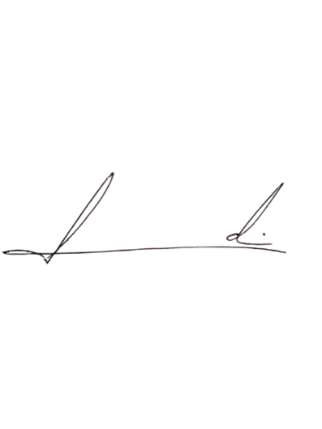
Barra do Piraí, 09 de junho de 2025.

LUIZ FELIPE LUDI

Justificativa
A criação de uma Secretaria do Bem-Estar Animal não só promoveria a dignidade animal, mas também traria benefícios à saúde pública, educação e justiça social, refletindo um governo comprometido com a ética e o desenvolvimento sustentável. Indica-se, portanto, a imediata instituição dessa secretaria, com estrutura adequada e orçamento específico para garantir sua eficácia.

